Name : Antarin Ghosal

La 9.5

*/\*Author : Antarin Ghosal*

*Program : WAP to sort an array using Pointer.\*/*

#include<stdio.h>

void bubblesort();

int main(){

    int arr[6]={6,3,7,1,9,2};

    bubblesort(arr,6);

    return 0;

}

void bubblesort(int \*p,int n){

    int i,j,temp;

    for(i=1;i<n;i++){

        for(j=0;j<n-i;j++){

            if(\*(p+j)<\*(p+j+1)){

                temp=\*(p+j);

                \*(p+j)=\*(p+j+1);

                \*(p+j+1)=temp;

            }

        }

    }

    printf("The sorted array is : ");

    for(i=0;i<6;i++){

        printf("%d,",p[i]);

    }

}



La 9.6

*/\*Author : Antarin Ghosal*

*Program : WAP to count vowels and consonants in a string using pointer.\*/*

#include<stdio.h>

#include<string.h>

int main(){

    char s[100];

    char \*p;

    int vow=0,consts=0;

    printf("\nEnter a string : ");

    gets(s);

    p=s;

    while(\*p!='\0'){

        if(\*p=='A'||\*p=='E'||\*p=='I'||\*p=='O'||\*p=='U'||\*p=='a'||\*p=='e'||\*p=='i'||\*p=='o'||\*p=='u'){

            vow++;

        }

        else{

            if(\*p!=' '){

                consts++;

            }

        }

    p++;

    }

    printf("The number of vowels Present are : %d",vow);

    printf(" And consonants are : %d",consts);

    return 0;

}





La 9.7

*/\*Author : Antarin Ghosal*

*Program : WAP to print a string in reverse using a pointer.\*/*

#include<stdio.h>

#include<string.h>

int main(){

    char s[]="Hello world";

    int i,l;

    l=strlen(s);

    printf("The reversed string is : ");

    for(i=l;i>=0;i--){

        printf("%c",\*(s+i));

    }

    return 0;

}



La 9.8

*/\*Author : Antarin Ghosal*

*Program : WAP to find the largest element stored in an array of n elements by using dynamic memory*

*allocation\*/*

#include<stdio.h>

#include<stdlib.h>

int main(){

    int n,\*a,i,s=0,max;

    printf("Enter the number of elements : ");

    scanf("%d",&n);

    a=(int \*)malloc(n\*sizeof(int));

    if(a==NULL){

        printf("Unsuccessful !!");

        exit(0);

    }

    printf("Enter the array Elements : ");

    for(i=0;i<n;i++){

        scanf("%d",&a[i]);

    }

    for(i=0;i<n;i++){

        if(a[i]>a[i-1]){

            max=a[i];

        }

        else max=a[i-1];

    }

    printf("The largest element is : %d",max);

    return 0;

}

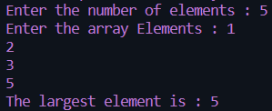 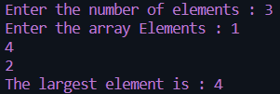

La 9.9

*/\*Author : Antarin Ghosal*

*Program : WAP to bubble sort array elements declared dynamically using call by reference.\*/*

#include<stdio.h>

void bubblesort();

int main(){

    int arr[6]={6,3,7,1,9,2};

    bubblesort(arr,6);

    return 0;

}

void bubblesort(int \*p,int n){

    int i,j,temp;

    for(i=1;i<n;i++){

        for(j=0;j<n-i;j++){

            if(\*(p+j)<\*(p+j+1)){

                temp=\*(p+j);

                \*(p+j)=\*(p+j+1);

                \*(p+j+1)=temp;

            }

        }

    }

    printf("The sorted array is : ");

    for(i=0;i<6;i++){

        printf("%d,",p[i]);

    }

}



Sa 9.5

*/\*Author : Antarin Ghosal*

*Program : WAP to print a string using pointer.\*/*

#include<stdio.h>

int main(){

    char str[100];

    char \*p;

    printf("\nEnter a string : ");

    gets(str);

    p = str;

    printf("\nEntered string is : ");

    while(\*p!='\0')

        printf("%c",\*p++);

    return 0;

}

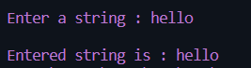 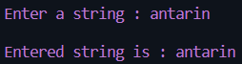

Sa 9.6

*/\*Author : Antarin Ghosal*

*Program : WAP to count vowels in a string using pointer.\*/*

#include<stdio.h>

#include<string.h>

int main(){

    char s[100];

    char \*p;

    int vow=0;

    printf("\nEnter a string : ");

    gets(s);

    p=s;

    while(\*p!='\0'){

        if(\*p=='A'||\*p=='E'||\*p=='I'||\*p=='O'||\*p=='U'||\*p=='a'||\*p=='e'||\*p=='i'||\*p=='o'||\*p=='u'){

            vow++;

        }

    p++;

    }

    printf("The number of vowels Present are : %d",vow);

    return 0;

}





Sa 9.7

*/\*Author : Antarin Ghosal*

*Program : WAP to store n elements in an array using dynamic memory allocation and print the elements*

*using pointer.\*/*

#include<stdio.h>

#include<stdlib.h>

int main(){

    int n,\*a,i,s=0;

    printf("Enter the number of elements : ");

    scanf("%d",&n);

    a=(int \*)malloc(n\*sizeof(int));

    if(a==NULL){

        printf("Unsuccessful !!");

        exit(0);

    }

    printf("Enter the array Elements : ");

    for(i=0;i<n;i++){

        scanf("%d",&a[i]);

    }

    return 0;

}

int bubble

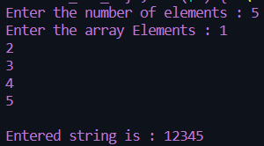 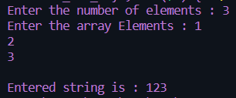

Ha 9.2

#include<stdio.h>

#include<stdlib.h>

int main()

{

    int n,\*a,i,max,\*b,N;

    int k=0;

    printf("enter number of elment of the array: ");

    scanf("%d",&n);

    a=(int\*)malloc(n\*sizeof(int));

    b=(int\*)malloc(n\*sizeof(int));

    printf("Enter the cyclic switch: ");

    scanf("%d",&N);

    if(a==NULL)

    {

        printf("MEMORY ALLOCATION UNSUCCESFULL");

        exit(0);

    }

    else

    {

        printf("\ENTER THE ARRAY ELEMENT ONE by one\n:");

        for(i=0;i<n;i++)

        {

            printf("Enter element number [%d]: ",i+1);

            scanf("%d",(a+i));

        }

    k=N;

    for(i=0;i<n-N;i++)

        \*(b+i)=\*(a+k++);

    k=0;

    for(i=n-N;i<n;i++)

        \*(b+i)=\*(a+k++);

    printf("AFTER LEFT CYCLIC SWITCH OF VALUE %d\n",N);

    for(i=0;i<n;i++)

        printf("%d\t",\*(b+i));

    }

    return 0;

}

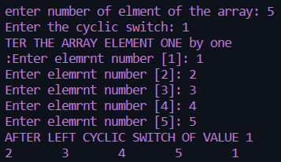

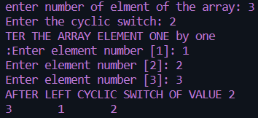

Ha 9.3

#include<stdio.h>

#include<string.h>

#include <ctype.h>

int main()

{

    int n;char ch[100],\*str=ch;

    int vc=0,c=0,i;

    printf("Enter the string:");

    scanf("%[^\n]s",ch);

    for(i=0;i<strlen(ch);i++)

    {

        if(\*(str+i)=='A'||\*(str+i)=='E'||\*(str+i)=='I'||\*(str+i)=='O'||\*(str+i)=='U'||\*(str+i)=='a'||\*(str+i)=='e'||\*(str+i)=='i'||\*(str+i)=='o'||\*(str+i)=='u')

            vc++;

        else if(isalpha(\*(str+i)))

                c++;

    }

    printf("VOWEL: %d\n",vc);

    printf("CONSONANT: %d\n",c);

return 0;

}

 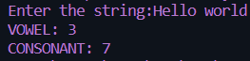

Ha 9.4

#include <stdio.h>

#include <string.h>

void swap(char \*x, char \*y)

{

    char temp;

    temp = \*x;

    \*x = \*y;

    \*y = temp;

}

void permute(char \*a, int l, int r)

{

int i;

if (l==r)

    printf("%s\n",a);

else

{

    for(i=l;i<=r;i++)

    {

        swap((a+l),(a+i));

        permute(a,l+1, r);

        swap((a+l),(a+i));

    }

}

}

int main()

{

    char str[100];

    printf("Enter the string:");

    scanf("%[^\n]s",str);

    int n = strlen(str);

    permute(str, 0, n-1);

    return 0;

}

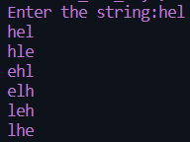 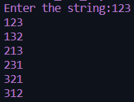

Ha 9.5

#include <stdio.h>

#include <string.h>

void swap(char\* str)

{

    char c=0;

    int length=0,i=0;

    length = strlen(str);

    if (length % 2 == 0)

    {

        for(i=0;i<length;i+=2)

        {

            c=str[i];

            str[i]=str[i+1];

            str[i+1] =c;

        }

        printf("%s\n", str);

    }

    else {

        printf("NA\n");

    }

}

int main()

{

    char str[100];

    printf("Enter the string:");

    scanf("%[^\n]s",str);

    swap(str);

    return 0;

}





Ha 9.6

#include <stdio.h>

#include <string.h>

void main()

{

    char str[100], sub[100];

    int count=0,count1=0;

    int i,j,l,l1,l2;

    printf("Enter a string : ");

    scanf("%[^\n]s", str);

    l1=strlen(str);

    printf("\nEnter a substring : ");

    scanf(" %[^\n]s", sub);

    l2=strlen(sub);

    for(i=0;i<l1;)

    {

        j=0;

        count=0;

        while((str[i]==sub[j]))

        {

            count++;

            i++;

            j++;

        }

        if(count==l2)

        {

            count1++;

            count=0;

        }

        else

            i++;

    }

    printf("%s occurs %d times in %s", sub, count1, str);

}

